Pielikums Nr.1

TEHNISKĀ SPECIFIKĀCIJA

“Par RP SIA “Rīgas satiksme” valdījumā esošo reklāmas nesēju uz autobusu un trolejbusu aizmugurējās daļas un to salonos izsoli reklāmas materiālu izvietošanai”

**Transportlīdzekļi, uz kuriem iespējams izvietot reklāmu**

1. Iznomātāja īpašumā, valdījumā un turējumā ir šādas reklāmas izvietošanas vietas Reklāmas nesējos, kurasIznomātājs nodod Nomniekam par nomas maksu un kur Nomniekam ir tiesības izvietot reklāmu:
   1. **Transportlīdzekļi**, kuri tiek izmantoti sabiedriskā transporta vajadzībām, un to saloni:

|  |  |  |  |  |
| --- | --- | --- | --- | --- |
| Transportlīdzekļa tips | | Pasažieru sēdvietu skaits | Pasažieru stāvvietu skaits | Orientējošais transportlīdzekļu kopējais skaits* |
| Autobusi | Solaris Urbino SU18E6 | 42 | 110 | 70 |
| Solaris Urbino SU12E6NK | 27 | 58 | 35 |
| Solaris Urbino SU18E6NK | 39 | 11 | 1232 |
| Mersedes Benz 530G Citaro 18 m | 36 | 111 | 27 |
| Solaris Urbino 12m | 29 | 76 | 31 |
| Solaris Urbino 15m | 43 | 111 | 31 |
| Solaris Urbino 18m | 41 | 132 | 81 |
| Trolejbusi | GST-18 | 42 | 127 | 26 |
| Škoda – 24TR | 28 | 68 | 97 |
| Škoda – 27TR | 44 | 110 | 100 |
| Solaris Trollino 18,75 H2 | 44 | 91 | 7 |

*\*Norādītais Transportlīdzekļu kopējais skaits ir Iznomātāja īpašumā esošo Transportlīdzekļu skaits izsoles izsludināšanas brīdī. Tas neatspoguļo pieejamo Transportlīdzekļu skaitu reklāmas eksponēšanai vai maksimālo reklāmas eksponēšanas apjomu. Līdz ar to norādītais Transportlīdzekļu skaits ir tikai orientējošs, tas neveidos Līguma priekšmetu un nav saistošs Iznomātājam.*

*1 Precīzs Transportlīdzekļu skaits un numuri pirms katras reklāmas izvietošanas jāsaskaņo ar Iznomātāju.*

*2 Reklāmas veidam “pilna aizmugure” Transportlīdzekļi tiks nodoti tikai pēc garantijas laika beigām.*

1. Konkrētas reklāmas eksponēšanas vietas Transportlīdzekļos pēc to veidiem noteiktas pielikumā Nr.1.1 “Reklāmas eksponēšanas vietas uz autobusiem”, pielikumā N.1.2 “Reklāmas eksponēšanas vietas uz trolejbusiem” un 1.3. pielikumā “Reklāmas eksponēšanas vietas transporta līdzekļu salonos”. Reklāmas drīkst izvietot tikai šajos pielikumos norādītajās vietās, ievērojot Iznomātāja noteikto Transportlīdzekļu noformēšanas kārtību, normatīvo aktu un ceļu satiksmes drošības noteikumus un prasības, kā arī ņemot vērā šādus nosacījumus:
   1. Reklāmu var izvietot uz Transportlīdzekļu aizmugurējās daļas, daļēji mainot Transportlīdzekļu virsbūves standarta noformējumu ( aizmugure vai aizmugure pilns).
   2. Reklāmas materiāla izvietošanai drīkst izmantot atbilstoša pielietojuma un tehnisko īpašību materiālus, kas paredzēti Transportlīdzekļu aplīmēšanai un nenodara kaitējumu Transportlīdzekļu ārējai virsmai.
   3. Logus, kuri tiek izmantoti kā avārijas izejas, drīkst noformēt tikai atbilstoši 2017. gada 30. maija Ministru kabineta noteikumiem Nr. 295 “Noteikumi par transportlīdzekļu valsts tehnisko apskati un tehnisko kontroli uz ceļa”.
   4. Reklāma nedrīkst aizsegt Iznomātāja izvietotās informatīvās un brīdinošās norādes (uzlīmes par Transportlīdzekļu sanesi, maršruta norādes, garāžas numura uzlīmi (iepriekš saskaņojot, drīkst pārvietot uz citu vietu, izmantojot aizsarg laukumu), avārijas izejas un to norādes u.c. norādes), kā arī brīdinājuma signālus un atstarojošos elementus, numura zīmi, ventilācijas lūku atveres. Uzlīmju pārnešanu, izvietojot reklāmu vai to atjaunošanu pēc reklāmas noņemšanas, veic Nomnieks par saviem līdzekļiem.
   5. Reklāmas plakātus var izvietot Transportlīdzekļu salonos tam paredzētos speciālos rāmjos, kas stiprināti pie jumta apdares, atbilstoši pielikumā Nr.1.3 norādītajām vietām un izmēriem.
2. Nomnieks tiek iepazīstināts ar Transportlīdzekļu ražotāju prasībām reklāmas izvietošanai un noņemšanai, kuras Nomniekam ir jāievēro, veicot reklāmas izvietošanu.
3. Pilna aizmugures noformējuma izvietošana uz Transportlīdzekļiem ir iespējama tikai pēc tā ražotāja noteiktā garantijas laika beigām.
4. Nomnieks ir tiesīgs izvietot pašreklāmu Transportlīdzekļos, bet ne vairāk par 10% no visiem izmantotajiem Transportlīdzekļiem uz reklāmas izvietošanas brīdi.
5. Iznomātajam ir tiesības izmantot Nomniekam nodotos Transportlīdzekļus paša Iznomātāja iniciēta projekta ietvaros, piemēram, svētku noformējums, sociāla kampaņa un tamlīdzīgi, kas nav saistīts ar komerciālu reklāmu, iepriekš par to brīdinot Nomnieku. Vienlaicīgi izmantoto Transportlīdzekļu skaits nedrīkst pārsniegt 5 (piecas) vienības.
6. Iznomātājam savas darbības reklamēšanai ir tiesības izvietot reklāmu uz Transportlīdzekļu ārējām virsmām, izmantoto Transportlīdzekļu skaitam nepārsniedzot 10 (desmit) % no nomā nodotajiem.
7. Nomnieks pats organizē neitralizēto materiālu utilizāciju.

Pielikums Nr.1.1  
**Reklāmas eksponēšanas vietas uz autobusiem**

**MB 530G Citaro 18m**

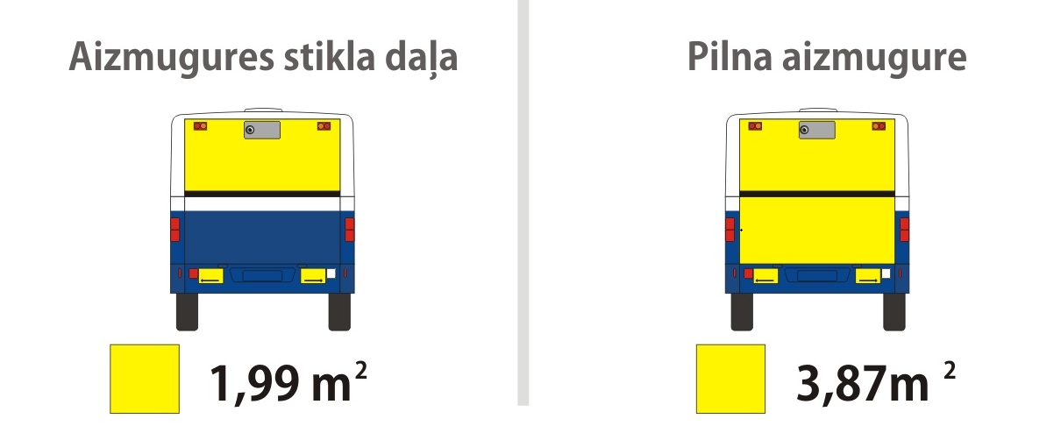

**Solaris Urbino (SU) 12m, 15m un 18m**

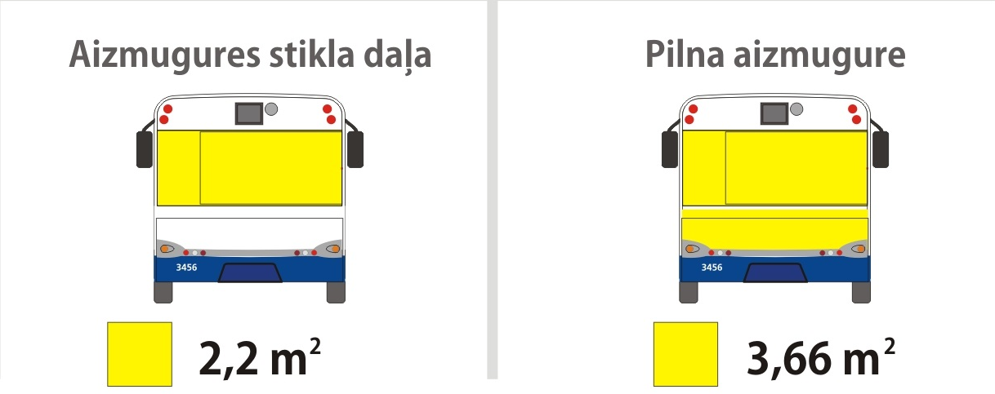

**Solaris Urbino (SU18E6) 18m**

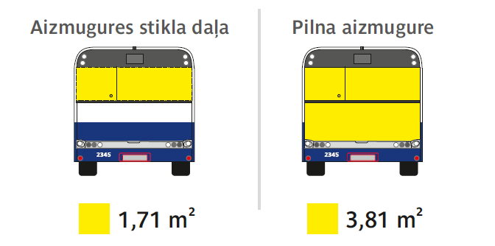

**Solaris Urbino (SU12E6NK un SU18E6NK*) 12m un 18m\***

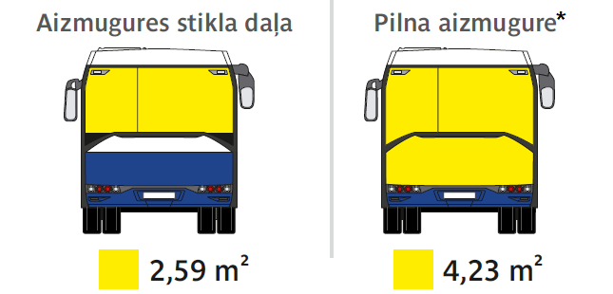

***\*******SU18E6NK reklāmas nesējs “aizmugure pilns” būs pieejams tikai pēc autobusu garantijas laika beigām.***

Pielikums Nr.1.2 **Reklāmas eksponēšanas vietas uz trolejbusa**

**Škoda 24TR**

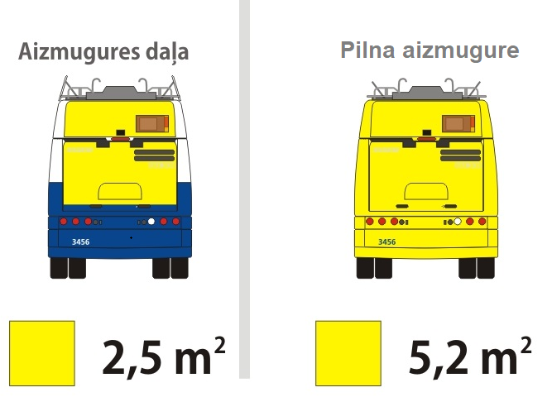

**GST 18 Trollina**

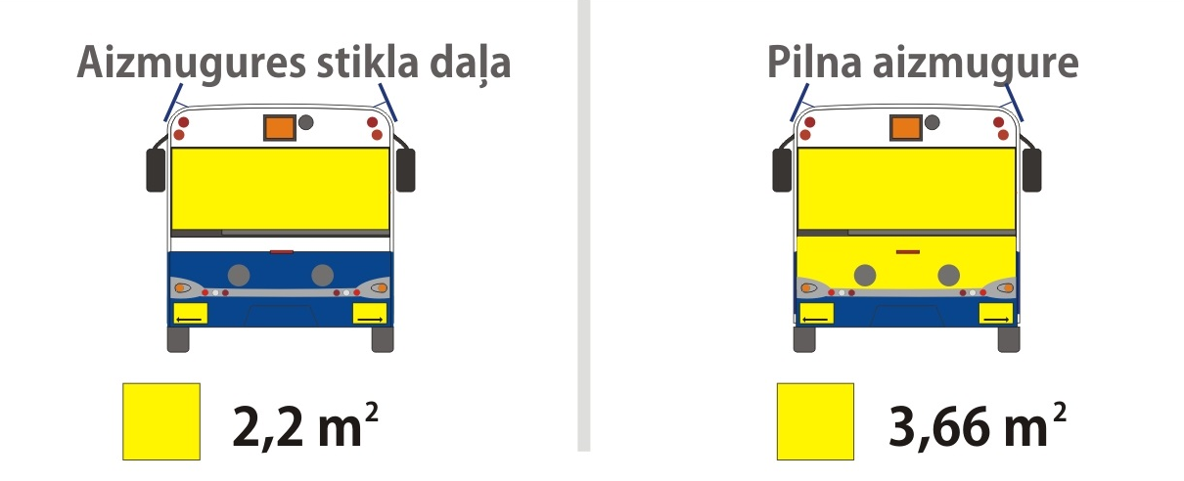

**Škoda 27TR un Škoda TR18.75H2**

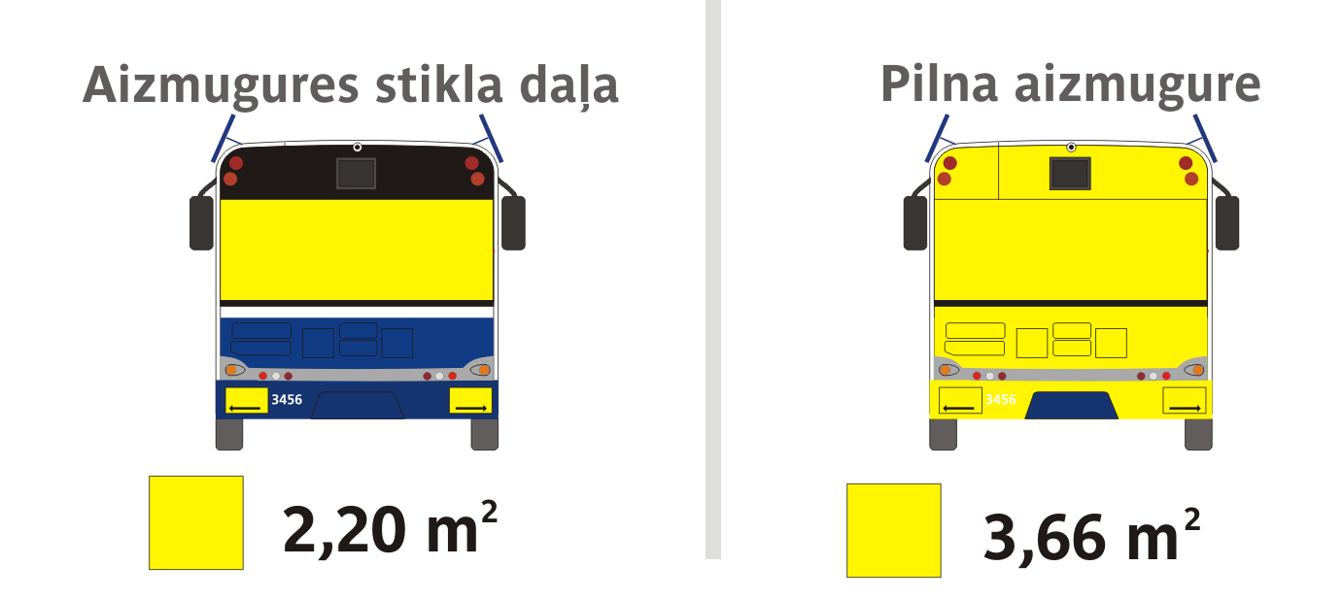

Pielikums Nr.1.3 **Reklāmas eksponēšanas vietas Transportlīdzekļu salonos**

